云主机  C:\Users\Administrator\AppData\Roaming\Tencent\QQTempSys\%W@GJ$ACOF(TYDYECOKVDYB.png120.25.152.151  
  
todesk  480 589 968  连接码  Xkderp_168  
  
数据库 dafengdzdb ，  帐号 sa ， 密码 xkdsa

主要实现功能：检验发货型号是否与订单型号一致。

主界面：

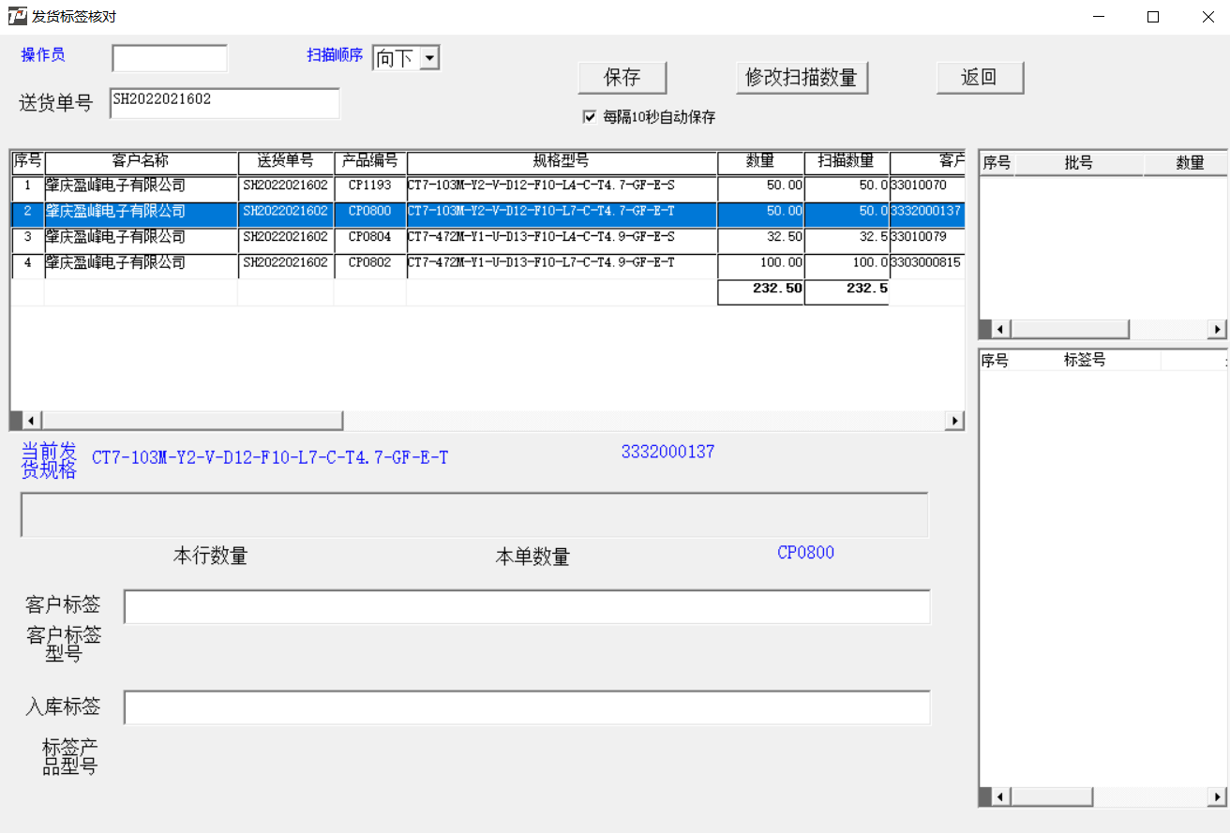

查询当前送货单(SH2022021602)，送货单sql 语句：

SELECT BILL_DET.DELIVER_LIST_NO,

BILL_DET.BILL_COD,

PRO_CD = MAT_MASTER.MAT_NAME,

new_start_mat_code = MAT_MASTER.new_start_mat_code,

BILL_DET.ORDER_NO,

BILL_DET.CT_CD,

in_NUM = BILL_DET.in_NUM,

BILL_DET.box_no,

BILL_DET.detail_note,

BILL_DET.pro_cd,

BILL_DET.mat_type,

mat_name = MAT_MASTER.SPEC_TYPE_NO, (规格型号)

BILL_DET.note_no,

BILL_DET.mat_unit,

customer_code = CUSTOM.customer_code,

CST_NAME = CUSTOM.CST_NAME,

cst_two = CT_ORDER.CST_CODE,

CT_ORDER.custom_order_no,

BILLOFLADING.SEND_DATE,

money_code = CT_ORDER.money_code ,

USER_MATCODE = customer_mat.USER_MATCODE , (客户料号)

cus_type = customer_mat.USER_spec_type_no ,

com_name = case when BILLOFLADING.storage_no = '2' then "宇锋" else '大锋' end ,

ct_od.bz,

ct_od.xp_type,

scan_amt = BILL_DET.scan_amt,

scan_date = BILL_DET.scan_date,

scan_man = BILL_DET.scan_man,

customer_add = BILLOFLADING.customer_add

FROM BILL_DET left outer join (ct_od inner join CT_ORDER on ct_od.ORDER_NO = CT_ORDER.ORDER_NO) on BILL_DET.ct_cd = ct_od.ct_cd and

BILL_DET.ORDER_NO = ct_od.order_no

left outer join customer_mat with(nolock) on ct_od.usermat_id = customer_mat.id,

BILLOFLADING,

MAT_MASTER,

CUSTOM

WHERE BILLOFLADING.DELIVER_LIST_NO = BILL_DET.DELIVER_LIST_NO and

BILL_DET.mat_type = MAT_MASTER.MAT_CODE AND

BILLOFLADING.CUSTOMER_CODE = CUSTOM.CUSTOMER_CODE and

BILL_DET.DELIVER_LIST_NO = ‘送货单号’ (送货单号就是扫描送货单二维码出来的号码)

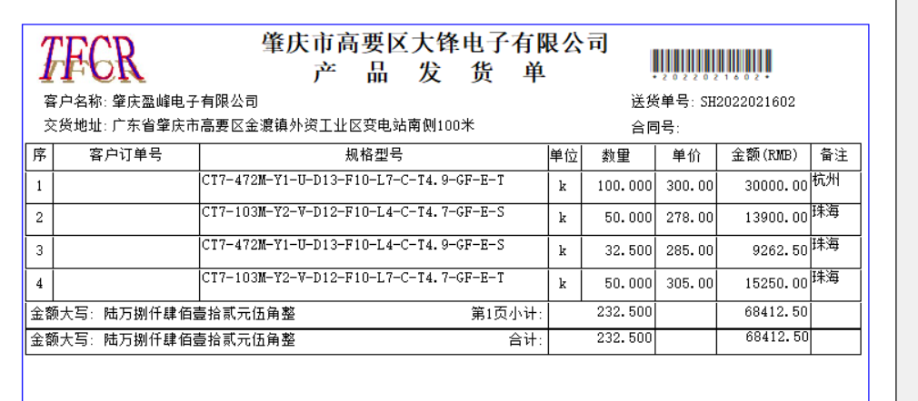

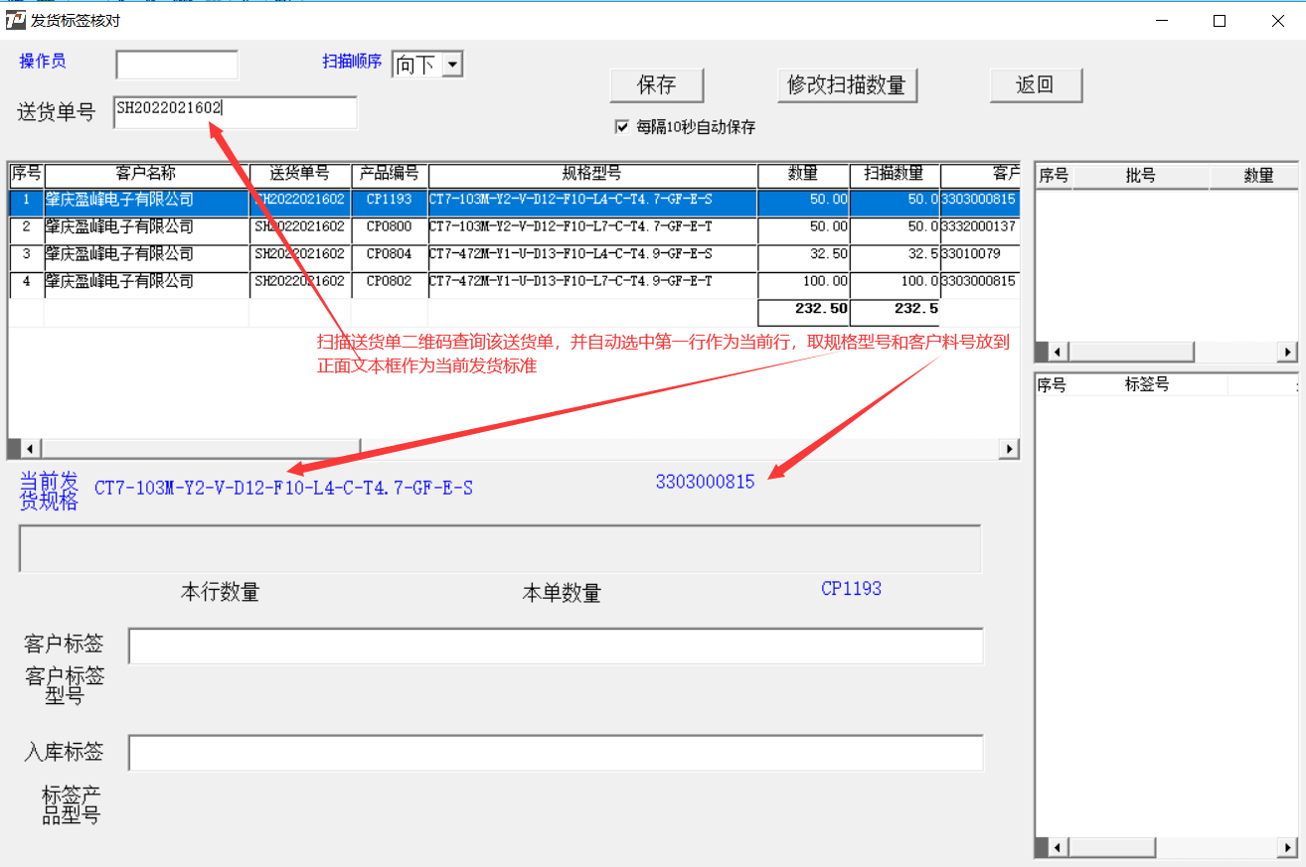

客户标签样式：

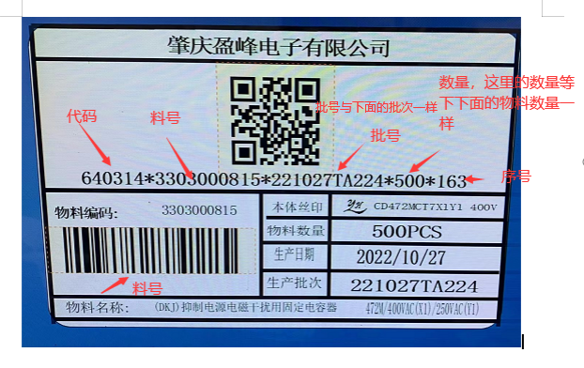

扫描客户标签二维码，提取二维码内容(640314*3303000815*221027TA224*500*163)，二维内容由5个数据组成，以“*”为分隔符，第二个数据为客户料号，用提取的客户料号与客户料号文本框内容进行比较，相等即为当前发货产品与以通过，不相等即返回提示信息“客户标签型号与发货型号不符”

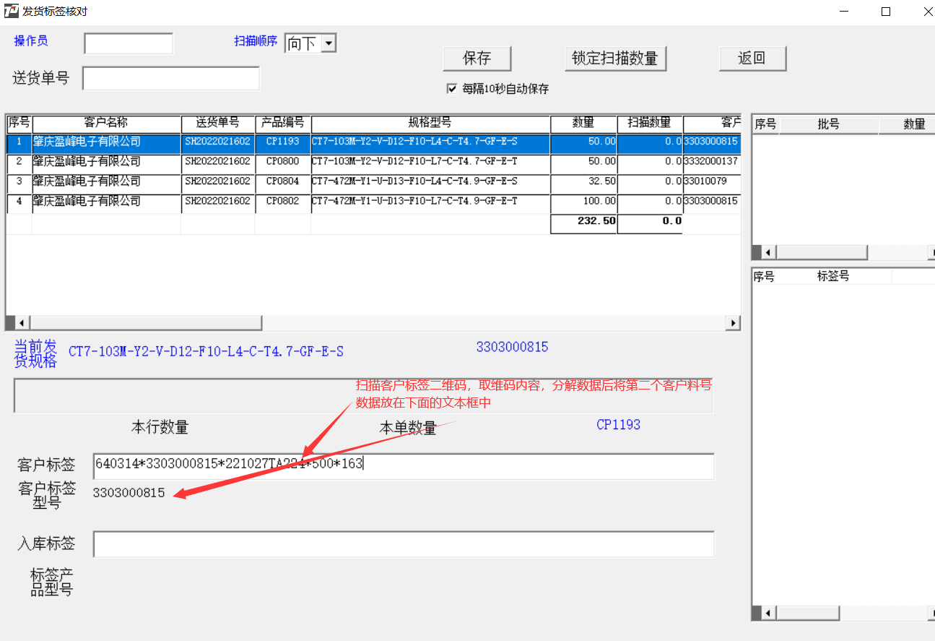

客户标签内容与发货型号核对无误后光标自动跳转到入库标签格中，再扫描入库小标签：

2022021202208

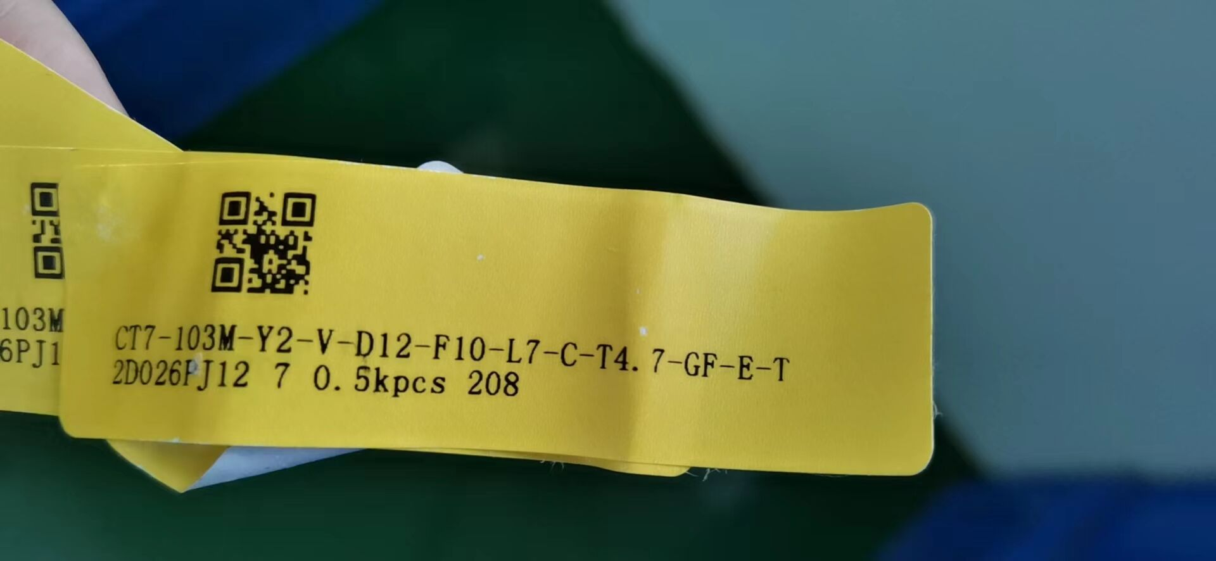

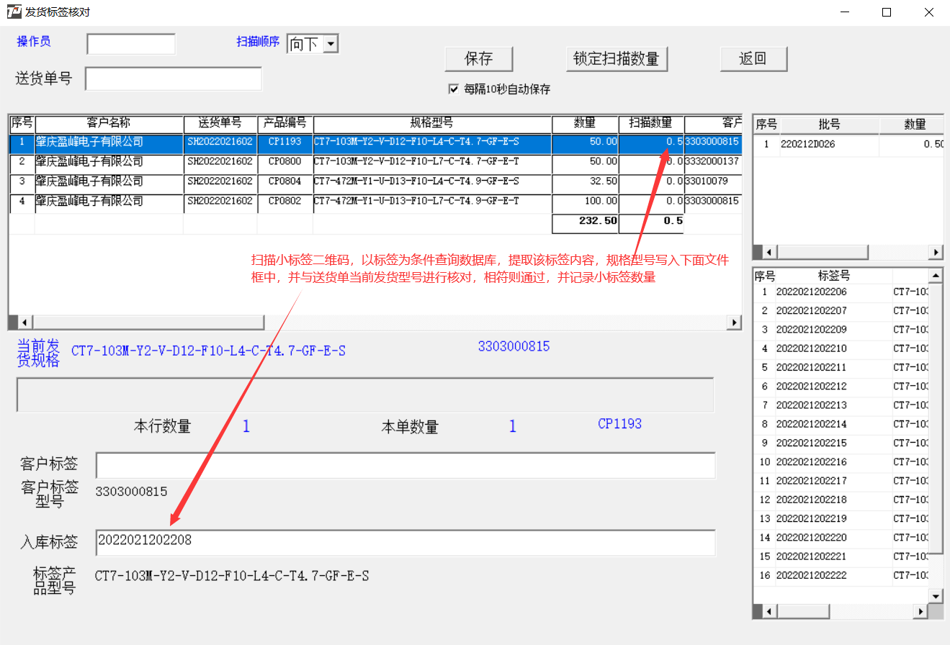

小标签查询语句：

SELECT 规格型号=spec_type_no, 批号=batch_no,

数量= pln_amt, 物料编码=mat_code, 打印日期=print_date, 是否扫描=if_scan,

扫描日期= scan_date

FROM label_detail

WHERE label_detail.lab_id = :ls_text (送货单号)

